**НАЦІОНАЛЬНИЙ ТЕХНІЧНИЙ УНІВЕРСИТЕТ УКРАЇНИ**

**«КИЇВСЬКИЙ ПОЛІТЕХНІЧНИЙ ІНСТИТУТ» ІМ. СІКОРСЬКОГО**

**ННК «ІПСА»**

Кафедра системного проектування

Лабораторна робота №4

з дисципліни

"Проектування інформаційних систем"

Виконала студентка ДА-61

Халета Марія

Київ – 2019

**Завдання**

1. Створити інтерфейс користувача мобільного додатку інформаційної системи.

2. Розробити основний функціонал мобільного додатку CRUD.

3. Провести тестування мобільного додатку відповідно до SRS з л.р.

**Хід роботи**

1. Описати інтерфейс користувача мобільного додатку

Інтерфейс користувача складається з одного вікна, в якому демонструються всі фотографії з бібліотеки телефону користувача.

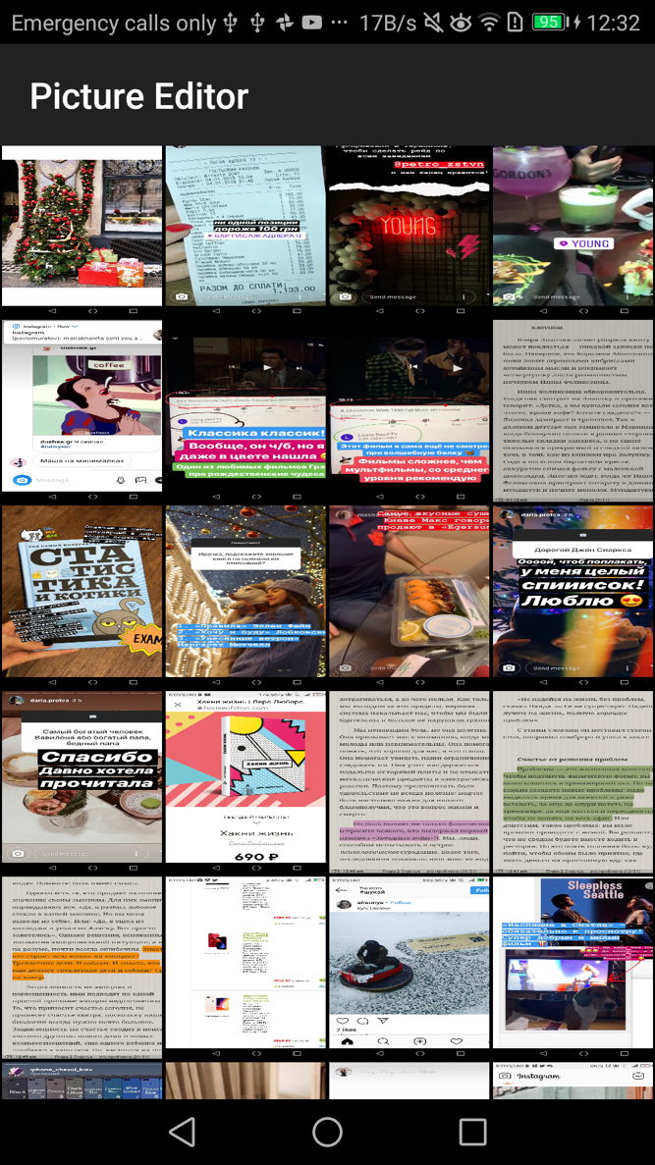

Для того щоб зображення відфільтрувалося рандомним фільтром, необхідно натиснути на це зображення.

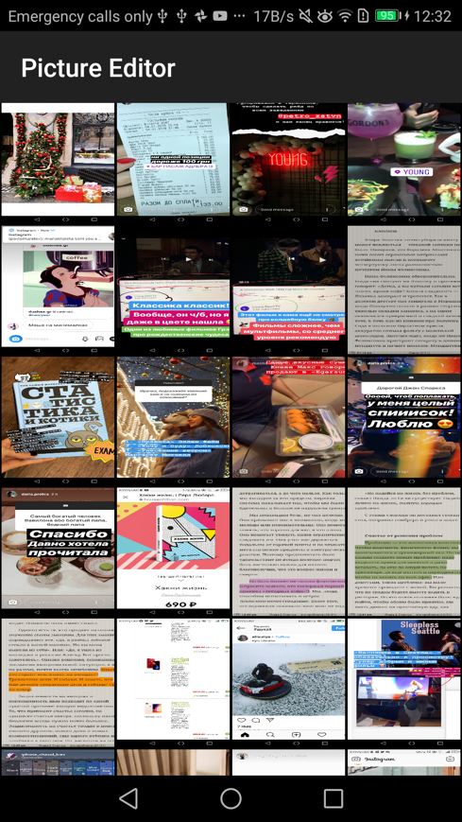

Бібліотека застосує фільтр до зображення та програма покаже шлях, за де це зображення збережено.

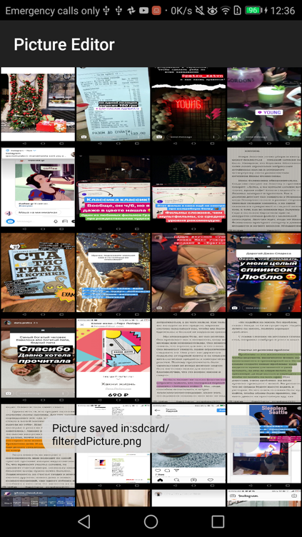

Знаходимо уже відфільтроване зображення

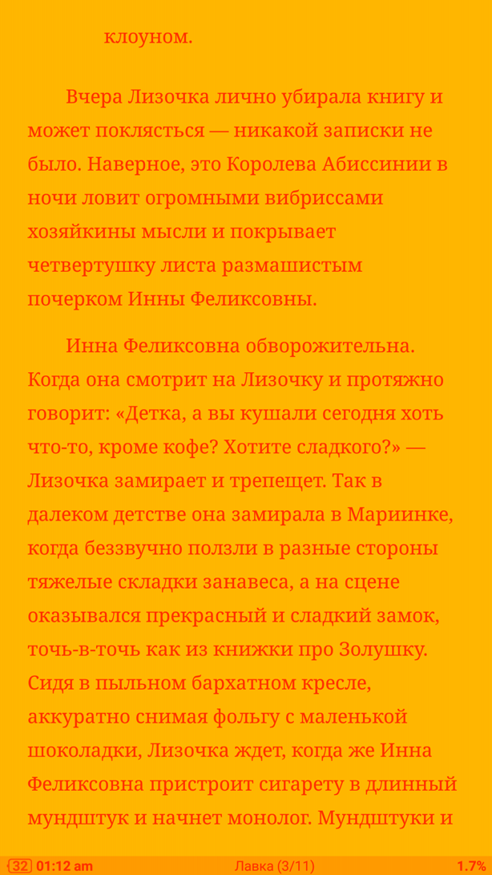

1. Зробити опис архітектури мобільного додатку.

Мобільний додаток складається з двох основних компонентів:

1. Основний мобільний додаток.
2. Бібліотека для фільтрації зображень.

Розглянемо кожен компонент окремо:

Основною функцією мобільного додатку є вивід на основний екран всіх фотографій користувача, які є на телефоні. Також з мобільного додатку визиваються методи бібліотеки для фільрації зображень.

Бібліотека для фільтрації зображень написана на мові програмування С++. В якості фреймворку для фільтрації була обрана бібліотека OpenCV. Для того, щоб використовувати нативний С++ код з мобільним додатком, необхідно було зібрати бібліотеку OpenCV для Android девайсів с архітектурою arm64. Після успішного збору бібліотеки були написані функції JNI для визову функції бібліотек з мобільного додатку.

Мобільний додаток

Native C++ library

JNI

Java Interface

1. Провести програмування основного функціоналу.

У ході виконання роботи було розроблено бібліотеку на C++ з використанням фреймворку OpenCV.

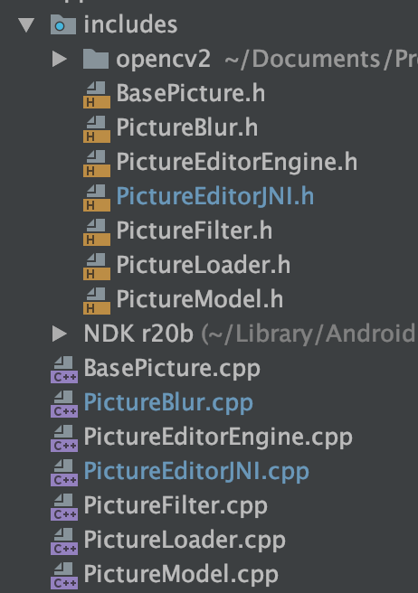

BasePicture – базовий клас який містить віртуальні методи для роботи з зображеннями.

PictureBlur – клас який наслідує BasePicture клас та імплементує методи для блюру зображень.

PictureFilter – клас який наслідує BasePicture клас та імплементує методи для фільтрації зображень.

PictureLoader – клас який завантажує за зберігає зображення.

PictureModel – модель зображення.

PictureEditorEngine – публічний клас для роботи з бібліотекою, він містить методи для фільтрації, блюру, зберігання та завантаження зображень.

PictureEditorJNI – класс для сумісності Java та C++ коду.

Мобільний додаток був написаний використовую архітектурний патерн MVVM.

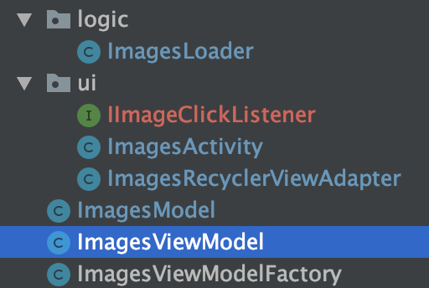

ImagesActivity – головне вікно додатку.  
 ImagesViewModel – ViewModel для Activity. В ньому імплементується бібліотека для роботи з зображеннями.

ImagesLoader – класс який містить статичні методи для пошуку всіх зображень на девайсі.

1. Провести тестування мобільного додатку.

Тестування мобільного додатку було проведено у відповідності до SRS с лаб. роботи №2.

**Висновок**

У ході лабораторної роботи було описано інтерфейс користувача та показано як працювати з додатком. Також було описано архітектуру додатку. Описані основні класси додатку та наведена компонентна діаграма. Був розроблений основний функціонал додатку а саме: бібліотека для фільтрації зображень, JNI для сумісності C++ та Java коду, а також сам мобільний додаток. Додаток був протестований відповідно до SRS.